TOPLUMA HİZMET UYGULAMALARI DERSİ UYGULAMA VE DEĞERLENDİRME RAPORU
Öğretmen Adayının Adı Soyadı:
Uygulama Okulu: Kazım Karabekir Anaokulu
Rehber Öğretmen:
Etkinlik Adı: Atık Pil Etkinliği
Etkinlik Tarihi: 23.05.2013

Uygulama Sürecinin İşleyişi ve Gerçekleştirilen Etkinlikler
- Atık pil toplama etkinliği kapsamında bir adet atık pil toplama kutusu yapıldı.Bunun için mukavva karton, silindir haline getirildi ve kartondan hazırlanan atık pil kutusu yazısı üzerine yapıştırıldı.Kutunun dış kısmı peligom yapıştırıcı ile kaplandıktan sonra karışık renkli akvaryum taşları tüm yüzeye yapıştırıldı.Daha sonra atık pil kutusu yazısı yerinden sökülerek oluşan boşluk sarı akvaryum taşlarıyla dolduruldu.Ardından yapıştırılan taşların daha sonradan düşmemesi için bir kutu sprey vernik kutunun tüm dış yüzeyine püskürtüldü.Son olarak iç kısmına sarı fon kartonu yapıştırılarak kutu tamamlandı.
- Çocuklara “pil nedir? Günlük hayatta ne işimize yarar? Piller bittiğinde onları nasıl yok etmeliyiz? Neden?” gibi soruların cevapları anlatıldı.
- “Atık pil” konulu bir slayt izletildi.
- Slayt izletildikten sonra çocuklarla bu konu üzerine biraz sohbet edildi.
- “Atık pilin çevreye zararları” konusunda çocuklar bilgilendirildi.

Uygulama Sürecine Yönelik İzlenim ve Değerlendirmeler
- Çocuklar slaytı dikkatli bir şekilde izlediler.
- Slaytı izledikten sonra atık pil konusundaki düşünceleri ve bundan sonra ne yapacakları soruldu.
- Her biri ayrı fikirler sundu.
- Çocuklara evde biten pilleri çöpe atmamaları gerektiği hatırlatılarak, atık pilleri okula getirip, okulda bulunan “atık pil toplama kutusuna” atabilecekleri söylendi.

Amaçların Gerçekleştirilme Durumu ve Sağlanan Toplumsal Fayda
- Etkinlik sayesinde çocuklar, atık pillerin çevreye zararları konusunda bilinçlendirildi.
- Atık pillerin doğada çözünmemesinden dolayı hem doğaya hem de insan sağlığına zararları anlatılarak çocuklar bu yönde bilgilendirildi.
- Pillerin atık pil toplama kutularında toplanarak geri dönüşüm yapıldığı ve bu sayede doğaya katkı sağlandığı,
- Pillerin geri dönüşümleri sonucunda içlerindeki toprağa karışmayan hammaddelerin ayrıştırılarak yeni ürün elde ediniminde kullanıldığı,
- Sadece atık pillerin değil; geri dönüşüm imkanı olan bütün malzemelerin insan hayatı ve doğa için ne kadar önemli olduğu düşüncesi çocuklara verildi.
- Böylece etkinlik tamamlanmış oldu.

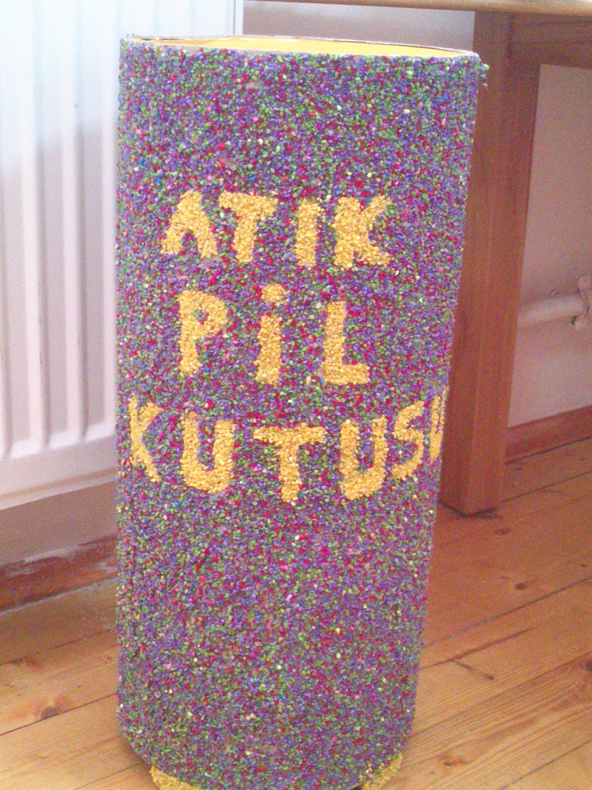
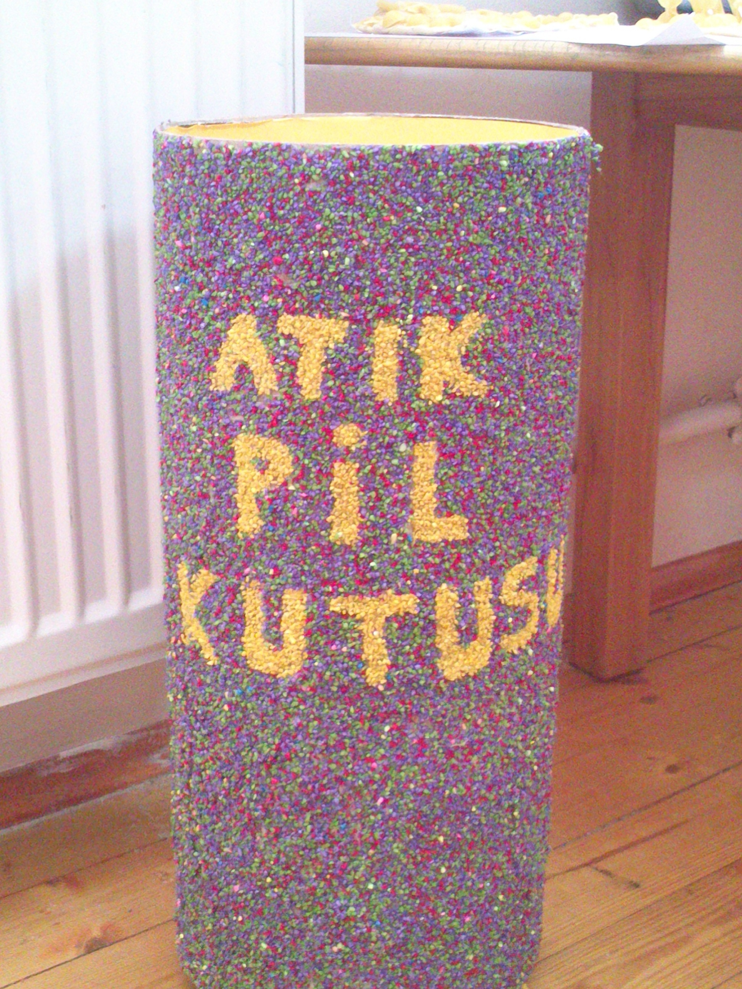

KAZIM KARABEKİR ANAOKULU
ATIK PİL TOPLAMA KAMPANYASI
http://www.meb.gov.tr/popup/turkiye.htmlNiçin Atık Piller Toplanmalıdır?
Atık Piller, kağıt, metal, cam gibi atıklara göre daha az hacme sahip olmasına rağmen onlardan binlerce kat daha çok, doğal yaşama ve insana karşı tehlike ağır metaller içerir.

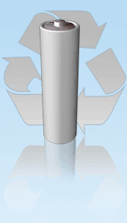

Çoğu pil, kadminyum, kurşun ve civa içerir, bu pilleri şehir çöplüğüne atarsak veya sokağa atarsak, bir müddet sonra paslanarak çürüyecektir, çürüyen bu pillerde bulunan zararlı maddeler açığa çıkarak tabiata karışacaktır. Pillerdeki bu zararlı maddeler üstünden ne kadar süre geçerse geçsin değişime uğramamaktadır. Yağmur suyu ile birlikte yer altı sularına karışmakta ve bu zararlı maddeler hiç değişmeden su içtiğimiz musluklardan vücudumuza girmektedirler. Sadece su ile değil tabiata karışan bu zararlı maddeler gıda yoluyla ve soluduğumuz hava yoluyla vücudumuza girmektedir.Civanın vücudumuza verdiği zararları saymakla bitiremeyiz ve vücuttan atılımları çok zordur, mesela kadminyumun vücudumuzdan atılması 15 - 30 sene arasında sürmektedir. Kurşunun atılması ise 20 seneye yakın sürmektedir. Bu tehlikeli atıklar çeşitli vasıtalarla vücudumuza girerek birikmektedir. Bu birikim neticesinde insanlar hastalanıp, çeşitli rahatsızlıkların ortaya çıkmasıyla hayatını kaybetmelerine sebep olmaktadır.Bu konuda hepimizin çok hassas olması gerekmektedir. İşi biten pilleri mutlaka atık pil kutularına atarak tekrar geri dönüşümlerini sağlamalıyız.

Ne Yapılmamalı?

1.Ev veya iş yerlerinde kullanılmış (atık) piller evsel çöplerle kesinlikle karıştırılmamalı ve sokaklara atılmamalıdır.
2.Atık piller toprağa gömülmemeli ve doğaya atılmamalıdır.
3.Atık piller denize, akarsulara, göllere veya kanalizasyona atılmamalıdır
4.Atık piller ateşte yakılmamalıdır.
5.Atık nikel-kadmiyum pillerinin insan sağlığına oldukça zararlı kadmiyum maddesi içerdiği unutulmamalıdır
6.Akmış piller çok tehlikelidir, eldivensiz dokunulmaması ve ellerin mutlaka yıkanması gerektiği unutulmamalıdır.
7.Pillerin tehlikeli madde içermesi sebebiyle dille kontrol edilmemelidir.

Ne Yapılmalı?

1.Atık haldeki piller ayrı bir yerde (naylon torba, kutu, kavanoz, vs.) biriktirilmelidir.
2.Evinizde veya işyerinizde atık haldeki piller uzun sürelerle muhafaza edilmemelidir
3.Atık piller bulunduğunuz yere en yakın mahaldeki atık pil toplama kutusuna atılmalı veya satın alındığı yere geri götürülmelidir.

DUYARLILIĞINIZ İÇİN TEŞEKKÜRLER…

LÜTFEN ATIK PİLLERİ OKULUMUZDAKİ ATIK PİL TOPLAMA KUTUSUNA ATALIM…

ÇOCUKLARIMIZA ÖRNEK OLALIM!!!

